الجمهوريـة الجزائـريـة الديمقراطيـة الشعبيـة
République Algérienne Démocratique et Populaire

وزارة التعليــم العالـي والبحـث العلمـي
Ministère de l’Enseignement Supérieur et de la Recherche Scientifique

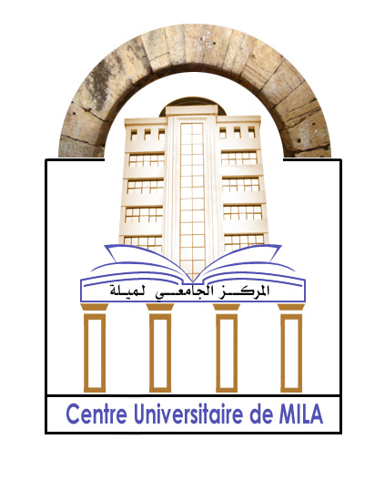

Nº Réf :……………

Centre Universitaire
Abd elhafid boussouf Mila

Institut des sciences et de la technologie Département de Mathématiques et Informatique

Mémoire préparé En vue de l’obtention du diplôme de Master

En: Mathématiques

Spécialité: Mathématiques appliquées

Préparé par :

Soutenue devant le jury

Smail Kaouache | MCA | C. U. Abdelhafid Boussouf, Mila | Président
Yacine Halim | MCA | C. U. Abdelhafid Boussouf, Mila | Rapporteur
Mohamed Kecies | MCB | C. U. Abdelhafid Boussouf, Mila | Examinateur

Année universitaire :2019/2020

